**4. Метод оцінки концентрації заліза з використанням темнових вольт-амперних характеристик та глибокого навчання**

У попередньому розділі було показано, що існує взаємозв’язок між фактором неідеальності та концентрацією заліза в КСЕ. Однак аналітичні залежності між та є складними, неуніверсальними й чутливими до багатьох фізичних параметрів, що ускладнює їхнє практичне застосування. У цьому розділі буде розглянутий підхід до оцінювання в КСЕ на основі машинного навчання, а саме — глибоких нейронних мереж (ГНМ). Використання ГНМ дозволить враховувати нелінійні залежності та взаємозв’язки між фактор неідеальності та характеристиками КСЕ.

**4.1 Навчання та тестування глибоких нейронних мереж**

Схематична методика даного підходу наведена на рис.4.1. Вона складалася з наступних етапів: спочатку були змодельовані темнові ВАХ для першої РМКСЕ; отримані криві апроксимувалися відповідно до дводіодної моделі з метою визначення фактору неідеальності; для оцінки концентрації забруднюючого заліза були створені дві окремі ГНМ, що використовували різні конфігурації вхідних даних: перша модель, , приймала на вхід товщину бази (, логарифм концентрації бору , температуру та фактор неідеальності для стану, в якому співіснують комплекси та міжвузлові атоми ; друга модель, , додатково до вже згаданих параметрів, включала фактор неідеальності для стану, в якому в КСЕ наявні тільки міжвузлові атоми заліза ; обидві ГНМ були протестовані з використанням як змодельованих, так і експериментальних ВАХ.

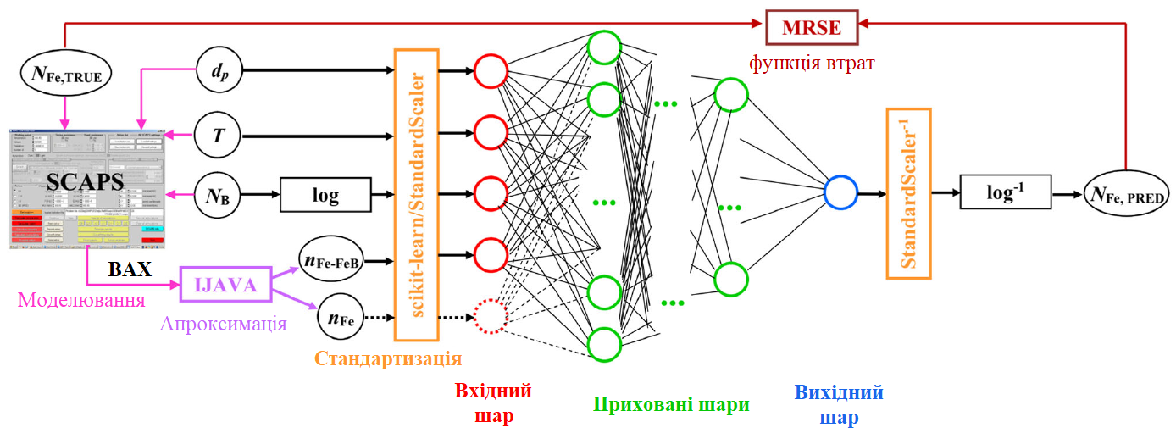

Рис. 4.1 Схема підходу на основі глибокого навчання для прогнозування .

Повнозв’язна ГНМ була реалізована за допомогою високорівневого API Keras за допомогою фреймворка TensorFlow. Вхідні шари мали або чотири () або п’ять () нейронів. Вихідний шар ГНМ мав лише один нейрон з лінійною функцією активації і передбачав логарифм концентрації заліза в КСЕ . Було розглянуто п'ять конфігурацій прихованих шарів (див. рис.4.2) : «pipe» - кожен прихований шар містив однакову кількість нейронів; «trapezium» - шість прихованих шарів, причому кількість нейронів лінійно зменшується від 100% (перший шар) до 50% (останній шар); «triangle» - десять прихованих шарів, причому кількість нейронів лінійно зменшується від 100% (перший шар) до 10% (останній шар); «butterfly» - дві послідовно з’єднанні «trapezium», причому друга відрезкалена відносно першої; «fir» - дві послідовно з’єднанні «trapezium».

Для кожної з ГНМ потрібно було налаштовувати раціональні набори гіперпараметрів, що включали різні: кількісті нейронів для першого прихованого шару (), кількісті прихованих шарів (), розміри пакетів (*BS*), функції активації (*ActF*), оптимізатори (*Opt*), кількості епох (, темпи навчання (*LR*), методи попередньої обробки даних *(PreM)*, рівні відсічення (*DR*), функції регуляризації (*RegF*), коефіцієнти регуляризації (*RR*) та методи ініціалізації ваг (*WI*).

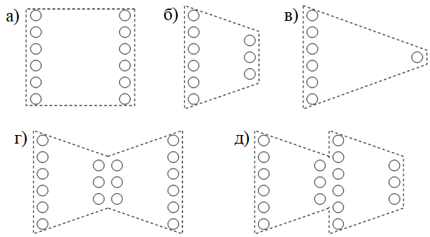

Рис. 4.2 Конфігурації схованих шарів ГНМ, що були використані в дослідженні: а - “pipe”, б - “trapezium”, в - “triangle”, г - “butterfly”, д – “fir”

Для оптимізації архітектури та гіперпараметрів ГНМ було застосовано поєднання методів грубого та точного налаштування. На першому етапі здійснювався грубий перебір (grid search), під час якого варіювалися значення одного з гіперпараметрів у фіксованому наборі, що дозволяло звузити простір пошуку та визначити найбільш перспективні конфігурації. На другому етапі для більш точного налаштування використовували випадковий пошук (random search) у межах попередньо визначеного простору гіперпараметрів (див. Таблицю 4.1), що забезпечувало ефективний пошук раціонального поєднання параметрів моделі.

Для кількісної оцінки прогностичних можливостей та здатності узагальнювати використовували 10-кратну перехресну перевірку. Такий підхід передбачає розбиття навчальної вибірки на десять підмножин, дев’ять із яких використовуються для навчання, а одна - для тестування; процедура повторюється для кожної підмножини, а результати усереднюються. Це дозволяє мінімізувати ризик перенавчання та забезпечити об’єктивну оцінку якості моделі на нових даних.

Ефективність прогнозів побудованих ГНМ на тестових наборах оцінювалася за допомогою трьох основних метрик:

1) середнє значення відносної квадратичної похибки (Mean Square Relative Error, MSRE):

|  |  |
| --- | --- |
|  | (4.1) |

де – кількість зразків у тренувальному (тестовому) наборі,  – істинне значення концентрації заліза для *і*-го зразка, – величина, передбачена ГНМ для даного зразка;

2) коефіцієнт детермінації ():

|  |  |
| --- | --- |
|  | (4.2) |

де - середнє з усіх істинних значень концентрацій заліза;

3) коефіцієнт кореляції Пірсона (*R*) (див. рівняння 3.9).

Окрім навчальної вибірки, було сформовано 5 незалежних тестових вибірок, у яких варіювалися або окремі параметри (, , , ) моделювання або всі параметри одночасно. Кожна з цих вибірок відображає потенційні сценарії, що можуть виникнути при практичному застосуванні машинного навчання для оцінки концентрації заліза в КСЕ. В одному з цих тестових наборів даних значення , використані в моделюванні, відрізнялися від тих, що були в навчальному наборі даних. Водночас інші параметри (, , ) залишалися незмінними. Цей набір даних був позначений як «Fe-altered» і складався з 857 ВАХ. Аналогічно, ми створили тестові набори даних «B-altered» (514 ВАХ), «T-altered» (832 ВАХ) та «d-altered» (1189 ВАХ), використовуючи значення концентрації бору, температури та товщини бази, що були відсутні в навчальній вибірці. У наборі «All-altered» (684 ВАХ) всі чотири параметри моделювання відрізнялися від тих, що використовувалися в навчальному наборі даних.

Додатково, після вибору оптимальної конфігурації гіперпараметрів, наші моделі навчалися на повному наборі даних, який включав як навчальну, так і всі тестові вибірки. Такий підхід забезпечив максимальне використання наявної інформації та дозволив досягти високої точності при прогнозуванні концентрації заліза у КСЕ.

Таблиця 4.1 − Початковий простір пошуку гіперпараметрів

|  |  |
| --- | --- |
| Гіперпараметр | Значення |
|  | 4, 5, 6, 8, 10, 15 |
|  | 30, 40, 50, 75, 100, 120, 150 |
| *BS* | 8, 16, 32, 64, 128 |
| *ActF* | ReLu, sigmoid, tanh, SELU, ELU |
| *Opt* | SGD, RMSprop, Adam, Adadelta, Adagrad, Adamax, Nadam, Ftrl |
| *LR* | , , , |
|  | 100, 300, 400, 600, 1000, 1500 |
| *PreM* | StandartScaler, MinMaxScaler |
| *RegF* | Без функції регуляризації, L2, L1, Dropout |
| *RR* | , , , |
| *DR* | 0.2, 0.3, 0.4, 0.5 |
| *WI* | Xavier Normal, Xavier Uniform, He Normal, He Uniform, Random Normal, Random Uniform, Ones |

*\*Гіперпараметри “BS”, “Opt”, “ActF”, “PreM”, “RegF”, “RR”, “DR”, “WI” та інші - це назви гіперпараметрів з пакету Keras API, з якими можна ознайомитися на сайті https://keras.io/keras_tuner/api/hyperparameters/*

**4.2** Результати застосування моделей до оцінки концентрації заліза на тестових наборах даних

В Таблиці 4.2 наведені найефективніші набори гіперпараметрів для наших ГНМ, що були налаштовані за допомогою автоматичного підбору параметрів Keras Tuner, а в Таблиці 4.3 представлені результати їх 10-ти кратної перехресної перевірки.

Таблиця 4.2 Найефективніші налаштування гіперпараметрів ГНМ

|  |  |  |
| --- | --- | --- |
| Мережа  Параметр |  |  |
| Значення | |
| Конфігурація схованих шарів | 120-108-96-84-72-60 | 100-100-100-100 |
| *BS* | 32 | 32 |
| *ActF* | ReLu | ReLu |
| *Opt* | Adamax | Adamax |
| *LR* |  |  |
|  | 400 | 1500 |
| *WI* | Xavier Normal | Xavier Normal |
| *RF* | Без функції | Без функції |
| *PreM* | StandartScaler | StandartScaler |

Таблиця 4.3 Результати 10-кратної перехресної перевірки

|  |  |  |
| --- | --- | --- |
| MSRE | | |
| Мережа  Набір |  |  |
| тренувальний | 0,31±0,07 | 0,03±0,01 |
| повний | 0,28±0,05 | 0,03±0,01 |

Результати навчання та тестування представлені в Таблиці 4.4 та на рис.4.3. З отриманих результатів можемо бачити, що MSRE прогнозування для моделі є досить високою. Проте слід зазначити, що у більшості випадків частка передбачень з великими відхиленнями між істинним та передбаченим значенням концентрації заліза є невеликою. Зокрема, для 87%, 88% та 96% випадків для T-altered, d-altered та Fe-altered відповідно, відносна квадратична похибка (Squared Relative Error, SRE) не перевищує 0,05 (див. Рис. 4.3).

Таблиця 4.4 Результати тестування ГНМ

|  |  |  |  |  |  |  |
| --- | --- | --- | --- | --- | --- | --- |
| Набір |  | | |  | | |
| MSRE |  |  | MSRE |  |  |
| T-altered | 0,41 | 0,936 | 0,967 | 0,020 | 0,994 | 0,997 |
| d-altered | 0,37 | 0,961 | 0,980 | 0,018 | 0,996 | 0,998 |
| B-altered | 1,06 | 0,881 | 0,939 | 0,084 | 0,991 | 0,995 |
| Fe-altered | 0,06 | 0,991 | 0,996 | 0,005 | 0,996 | 0,999 |
| All-altered | 0,54 | 0,813 | 0,901 | 0,138 | 0,948 | 0,974 |

Для тестової вибірки B-altered, найбільше значення пов’язане переважно з невеликою кількістю випадків, для яких , тоді як для 54% випадків . Найгірші результати прогнозування, як і очікувалося, спостерігаються для тестової вибірки All-altered: коефіцієнт становить лише 0,813, а спостерігається лише для 18% випадків. Водночас, для вибірки Fe-altered, яка найбільше наближена до реальних умов експлуатації, значення коефіцієнтів та залишаються високими (0,991 та 0,996 відповідно). На рис.4.4-4.7 представлені залежності похибок прогнозування MSRE від значень параметрів моделювання КСЕ для тренувального набору даних.

На рис.4.4а можна побачити значне збільшення похибки прогнозування, яке спостерігається при для . Як видно з рис.4.4в, при максимальне SRE становить близько 20, а SRE нижче 0,01 спостерігається для 55% випадків, водночас ці значення дорівнюють 0,02 і 83% коли (див. рис.4.4б).

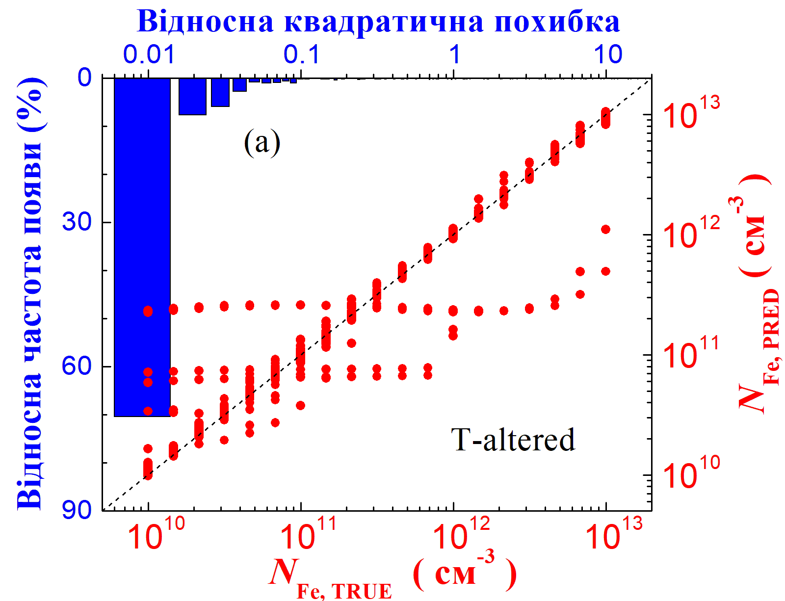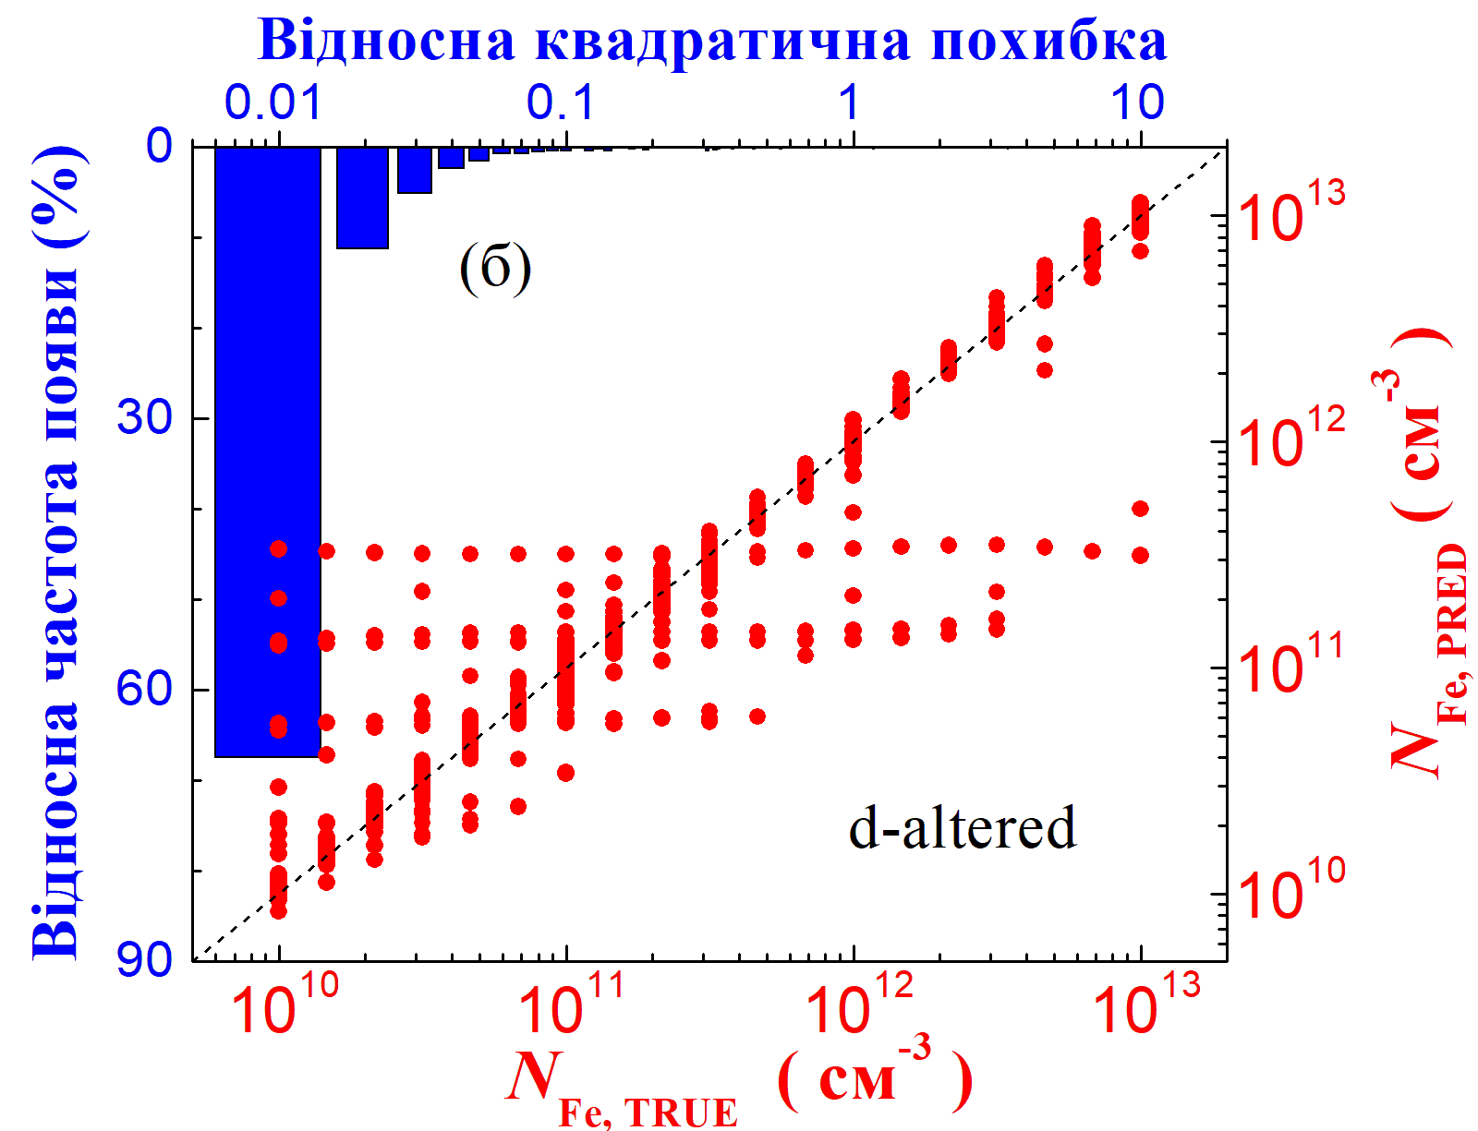

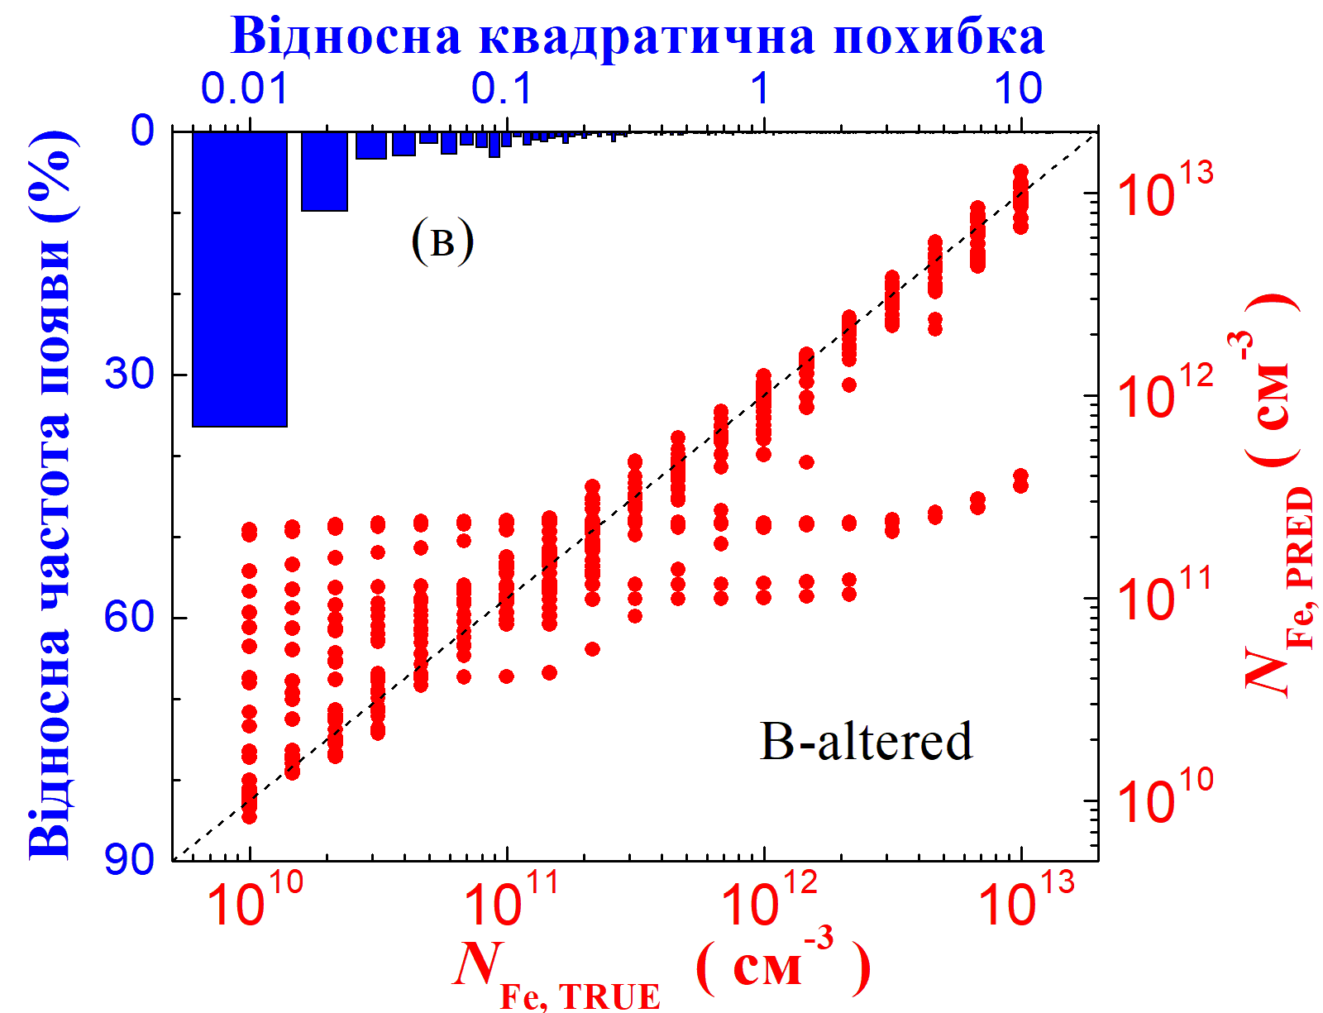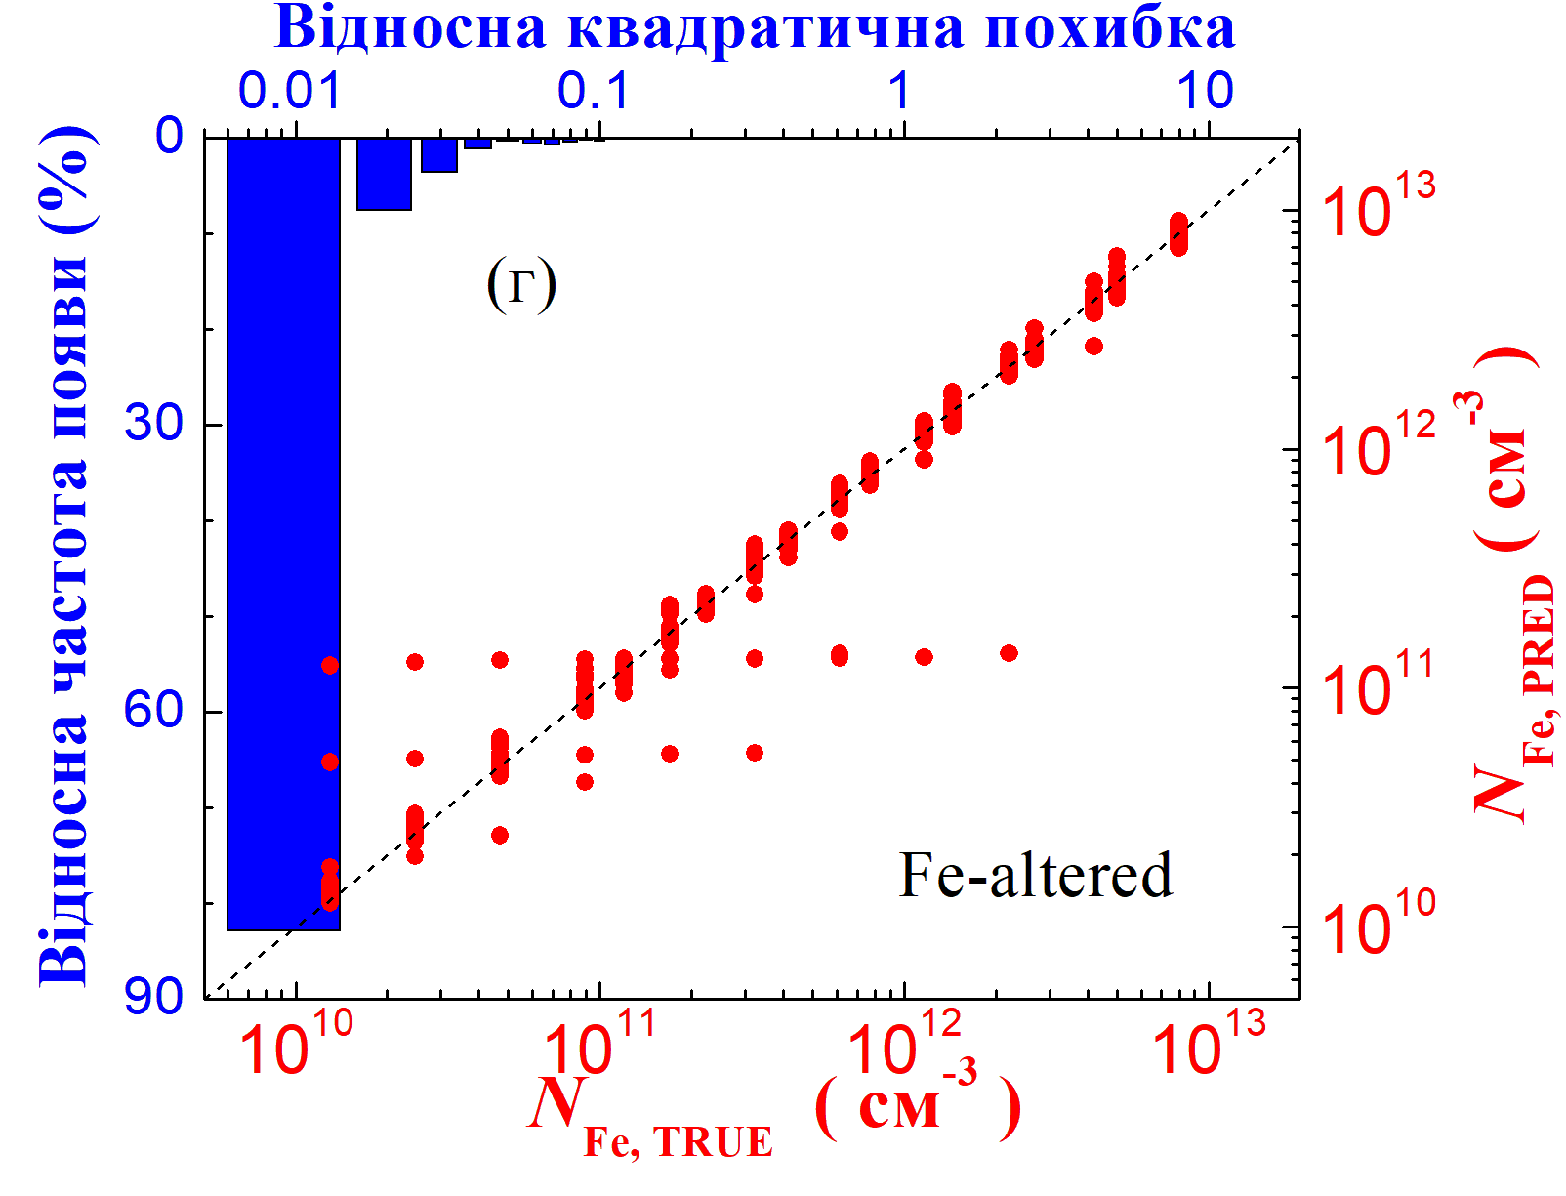

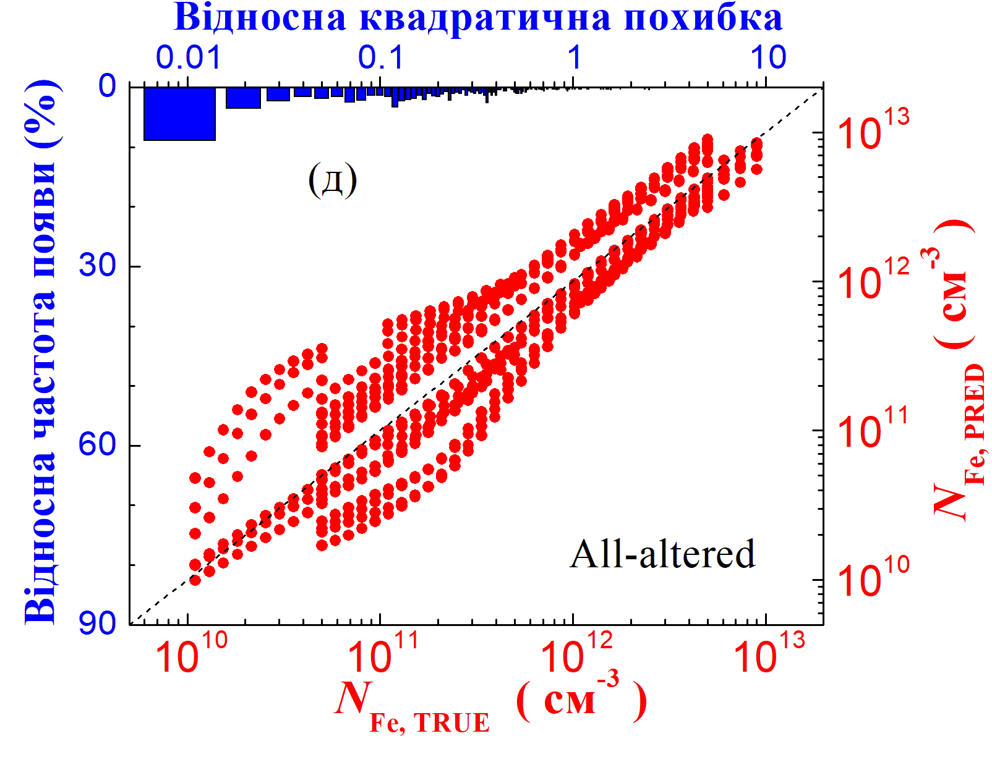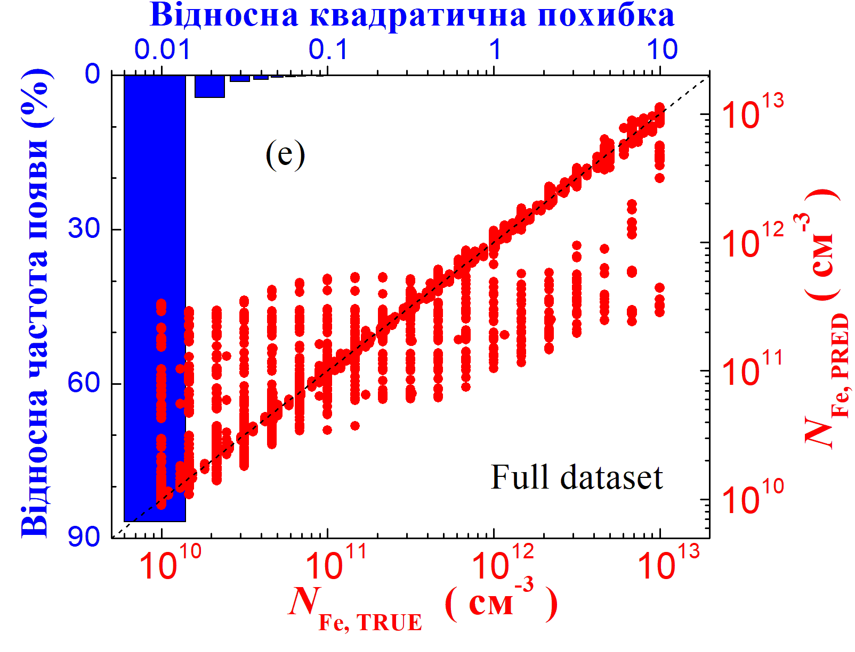

Рис. 4.3 Результати прогнозування моделі на наборах даних T-altered (а), d-altered (б), B-altered (в), Fe-altered (г), All-altered (д) та на повному наборі (Full dataset) (е) (червоні точки). Сині стовпчики представляють гістограми SRE. Чорні пунктирні лінії є еталонними прогнозами.

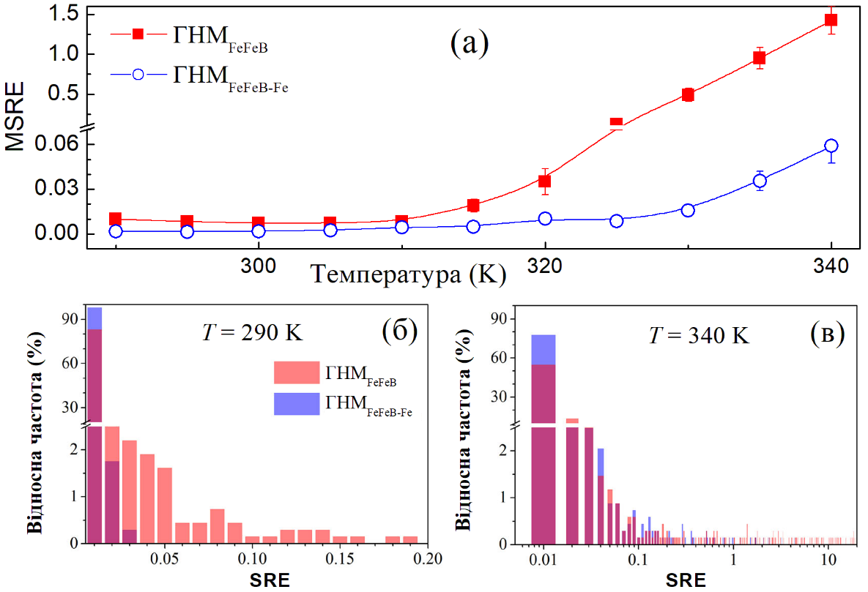

Рис. 4.4 – Залежність MSRE від температури (а) для тренувального набору. Гістограми частоти появи SRE для *T* = 290 К (б) та *T* = 340 К (в). Червоні стовпчики - ; сині стовпчики ‑ .

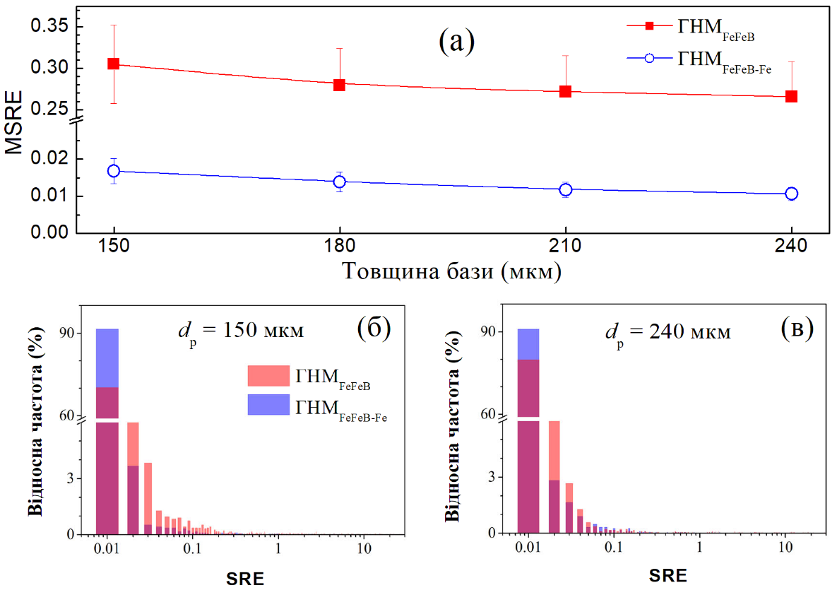

Рис. 4.5 – Залежність MSRE від товщини бази (а) для тренувального набору. Гістограми частоти появи SRE для  = 150 мкм (б) та  = 240 мкм (в). Червоні стовпчики - ; сині стовпчики ‑ .

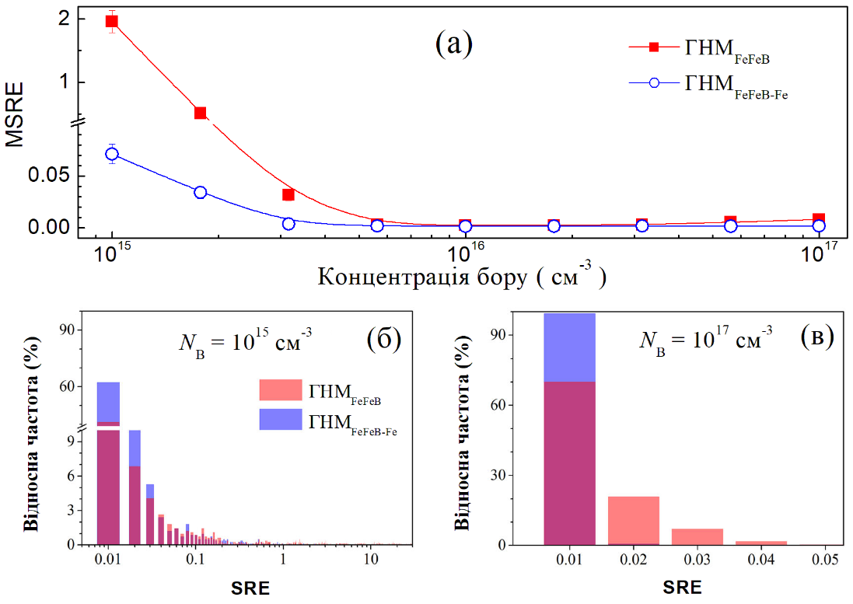

Рис. 4.6 – Залежність MSRE від концентрації бору (а) для тренувального набору. Гістограми частоти появи SRE для (б) та  (в). Червоні стовпчики - ; сині стовпчики ‑ .

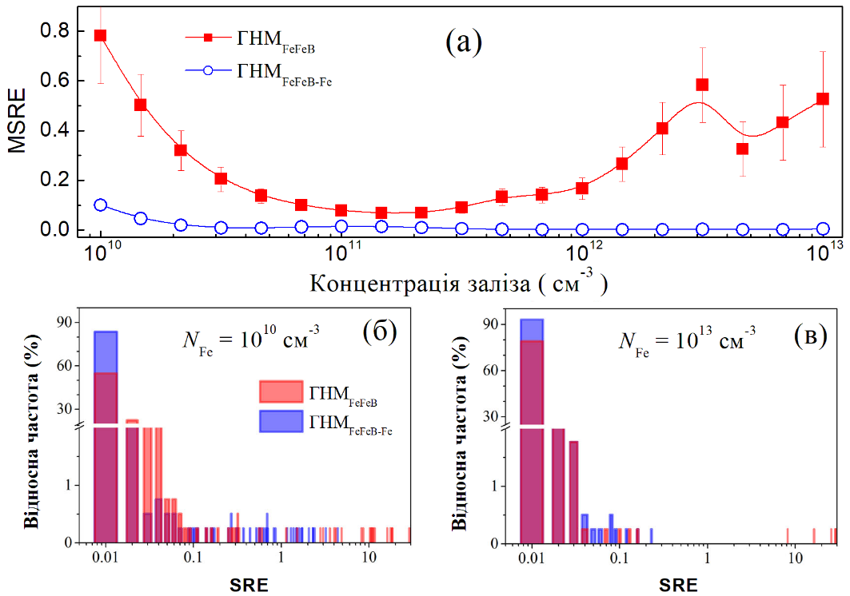

Рис. 4.7 – Залежність MSRE від концентрації заліза (а) для тренувального набору. Гістограми частоти появи SRE для (б) та  (в). Червоні стовпчики - ; сині стовпчики ‑ .

Як було зазначено в попередньому розділі, підвищення температури спричиняє збільшення впливу власної рекомбінації на коефіцієнт неідеальності. В результаті вплив рекомбінації ШРХ на фактор неідеальності стає менш помітним, а прогнозна здатність ГНМ зменшується. Як показано на рис.4.5, товщина бази КСЕ практично не впливає на похибку прогнозування (як на середнє значення SRE, так і на відносну частоту, з якою зустрічається помилка певної величини). Однак, фактор неідеальності залежить від при постійній (див. рис.4.8в,г). Тому є важливим параметром для навчання ГНМ.

Похибка прогнозування різко зростає із зменшенням рівня легування (див. рис. 4.6а). Зокрема, максимальне значення SRE становить приблизно 0,05 для (див. рис.4.6в), тоді як SRE нижче 0,05 спостерігається лише для 56 % випадків при . Відомо, що зайняття дірками рівня, пов'язаного з залізом, визначає ефективність рекомбінації ШРХ. Згідно зі статистикою Фермі-Дірака, ймовірність заповнення рівня діркою в невиродженому напівпровіднику p-типу з повністю іонізованими акцепторами можна виразити як:

|  |  |
| --- | --- |
|  | (4.3) |

Якщо зменшується, рівень заповнюється електроном, рекомбінація ШРХ припиняється, а значення фактора неідеальності різко зменшується. Більше того, у випадку низького рівня легування домішки мають слабкий вплив на фактор неідеальності, тому спостерігається збільшення MSRE. Додатковим фактором, який спричиняє збільшення похибки передбачень при високих температурах, є заповнення рівня .

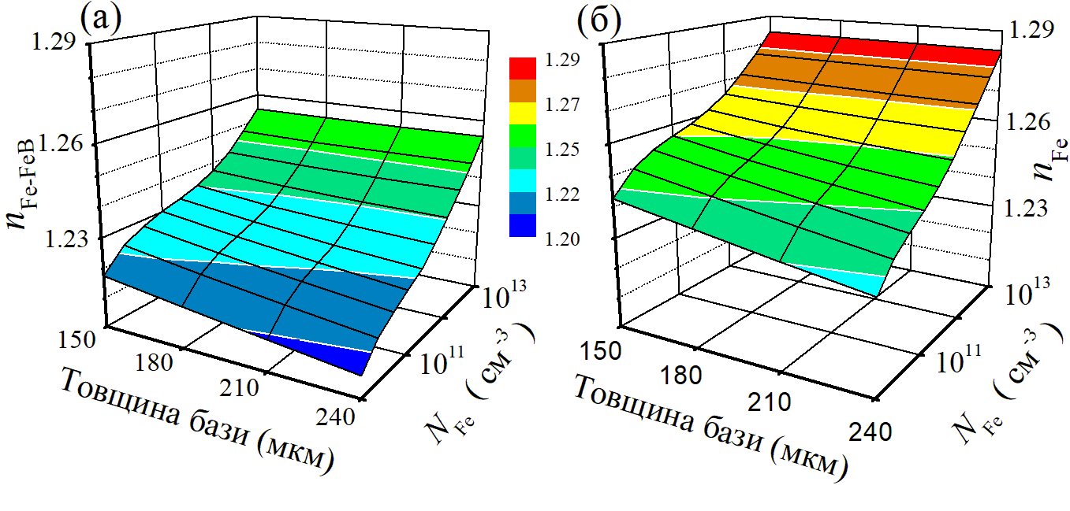

Рис. 4.8 Залежність фактору неідеальності від товщини бази та концентрації заліза. Випадок «Fe-FeB» (а) та випадок «Fe» (б). , .

На рис.4.7а показано, що MSRE збільшується як при низьких, так і при високих . Перша область з низьким рівнем передбачень ГНМ є цілком прогнозованою, друга ж здається досить несподіваною. Але як показано на рис.4.7в, збільшення MSRE, найімовірніше, пов'язане з тим, що лише кілька зразків прогнозуються з великим SRE при .

Можна зробити висновок, що значення фактора неідеальності для випадку, коли присутнє тільки міжвузольне залізо (), дає додаткову інформацію про дефекти в порівнянні з . Прогнози ГНМ покращуються: MSRE зменшується, немає великої різниці між значеннями і , діапазон SRE стає вужчим (рис.4.4–4.7,4.9). Як показано на рис.4.9, максимальне SRE не перевищує одиниці навіть для набору даних All-altered, а SRE нижче 0,02 для 93%, 92%, 73% і 97% випадків у наборах даних T-altered, d-altered, B-altered та Fe-altered відповідно. Слід зазначити, що для тестового набору даних Fe-altered як , так і R дорівнюють 0,999.

Результати навчання та на повному наборі даних представлені в Таблиці 4.3 та на рис.4.3 та рис.4.9е. Бачимо, що в нашому випадку розширення розміченого набору даних практично не покращує результат ГНМ. Це свідчить про: добре налаштування ГНМ; обмежену здатність до прогнозування, що спричинено неоднозначністю залежності .

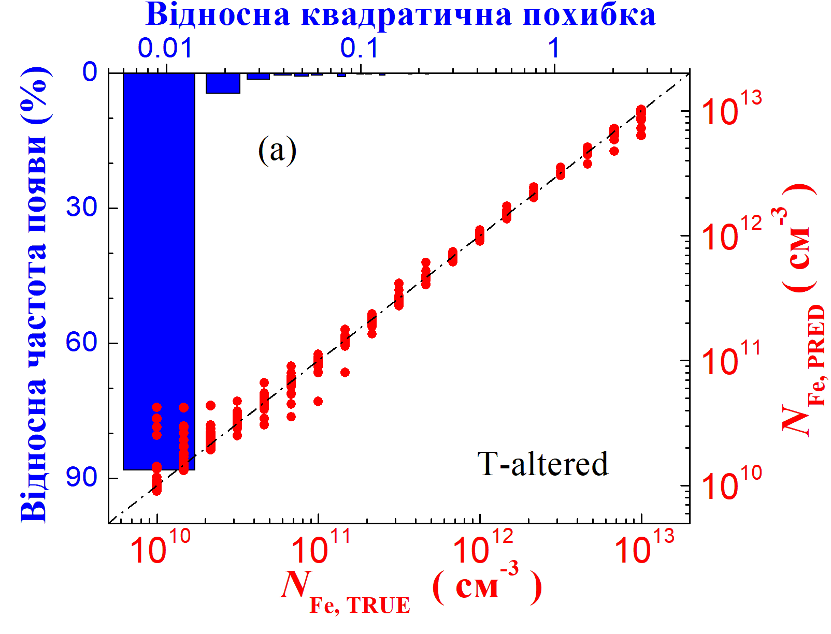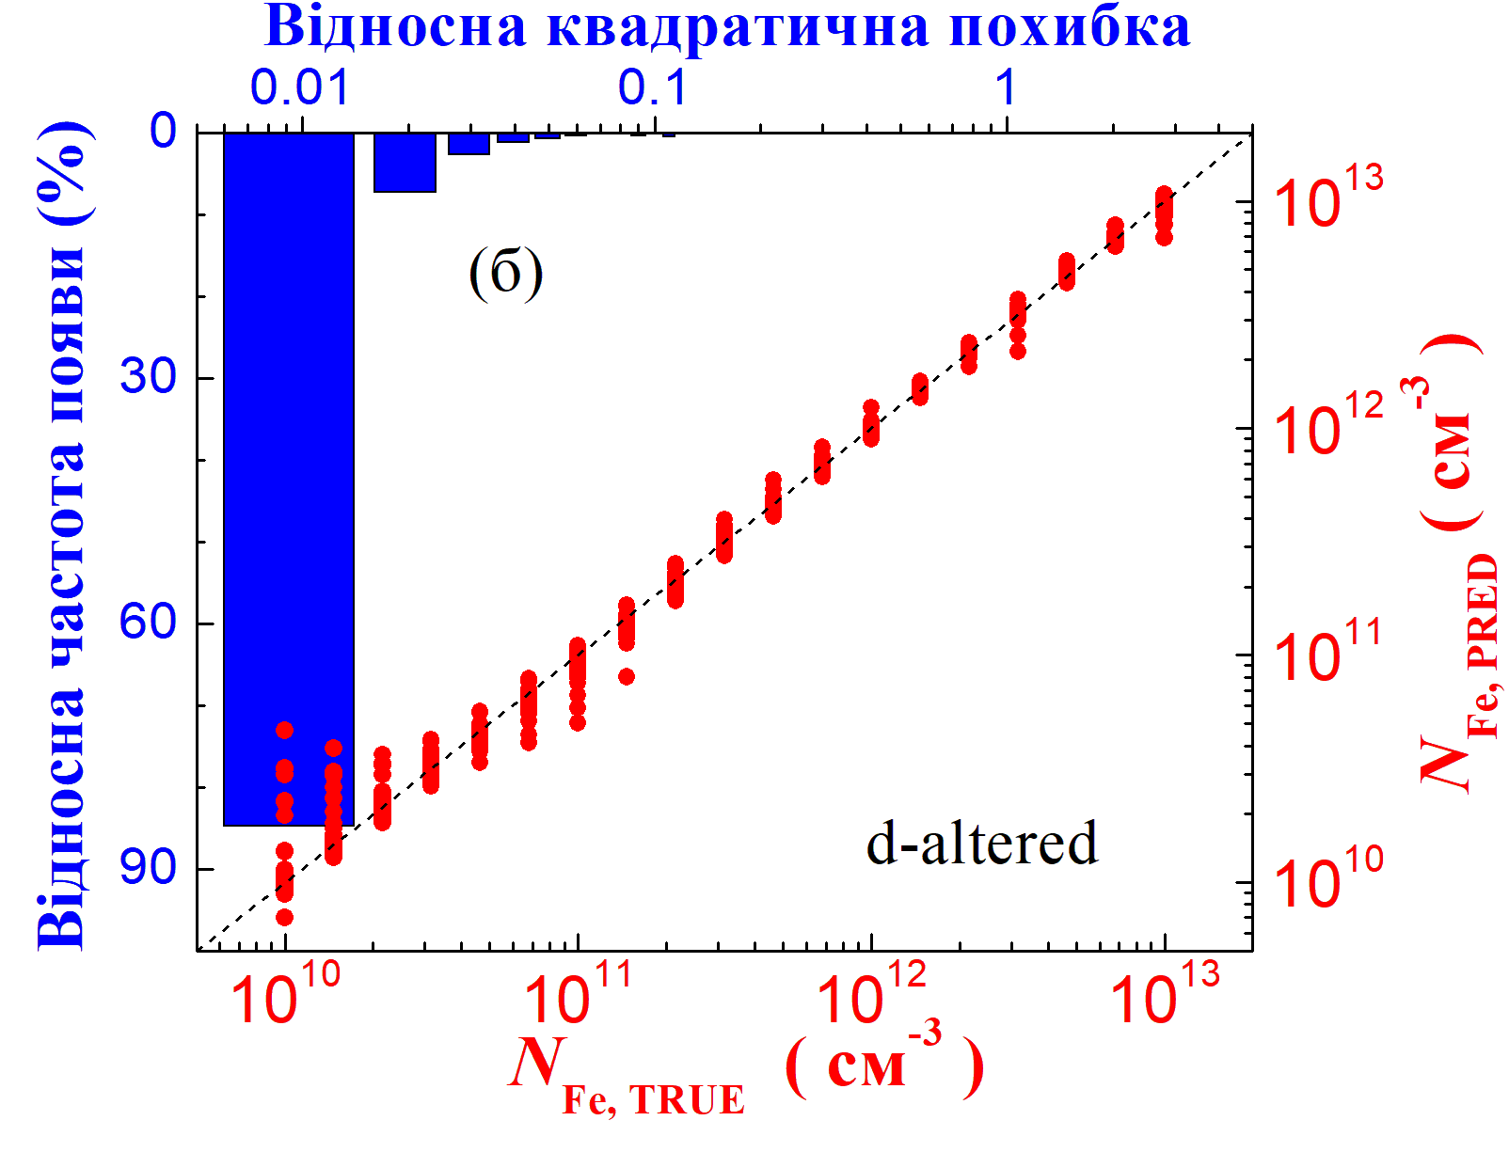

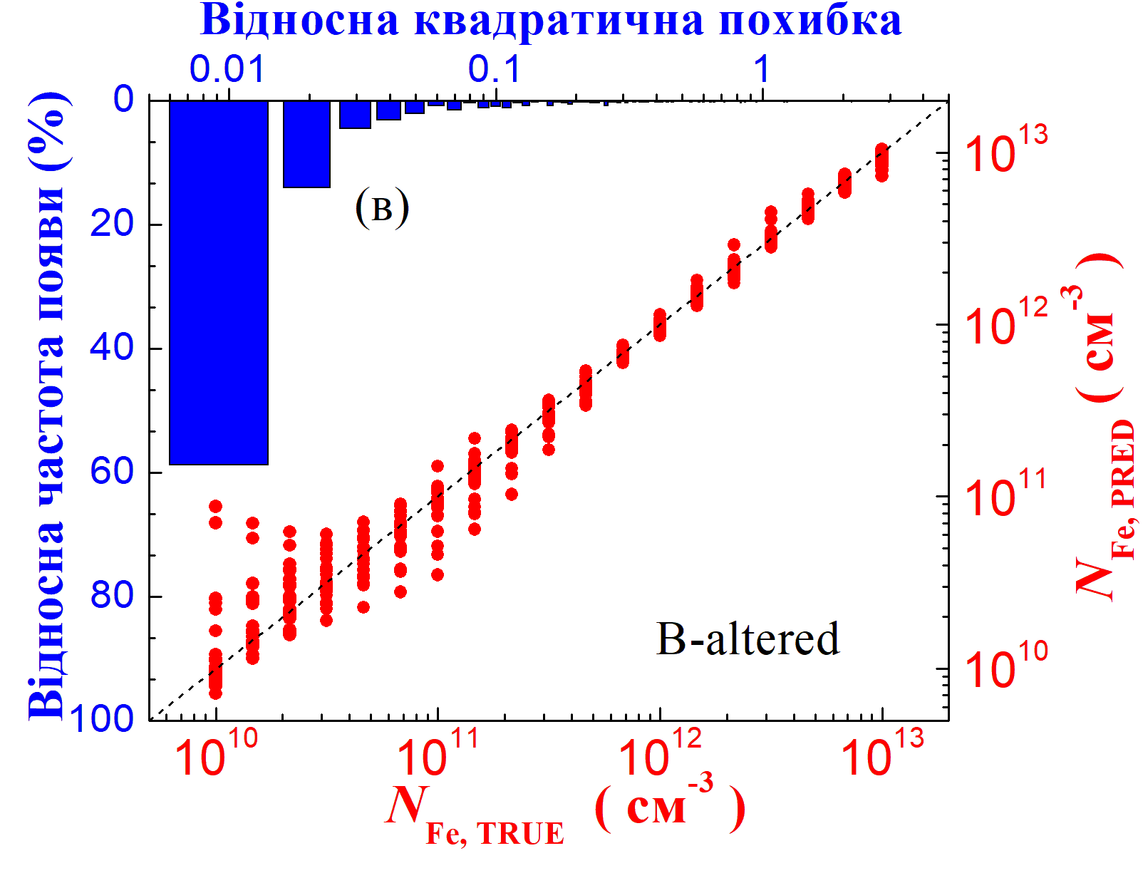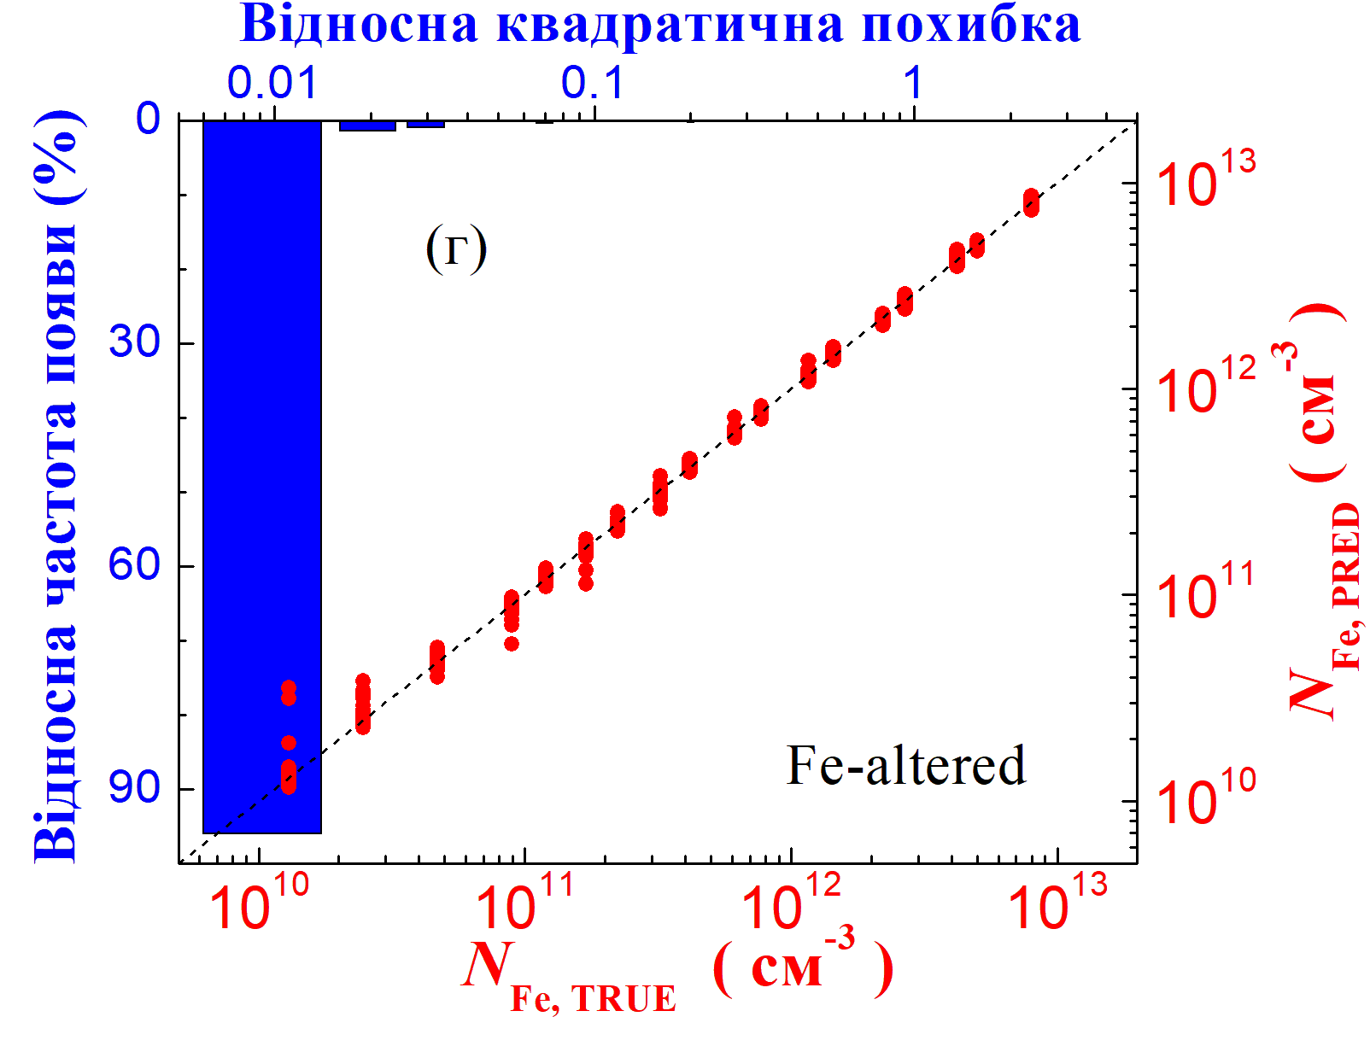

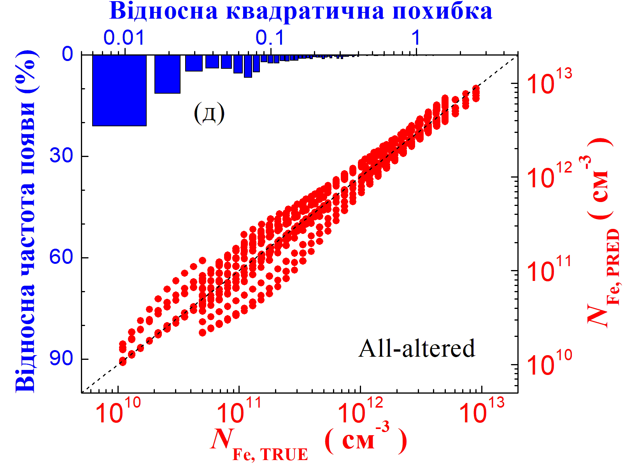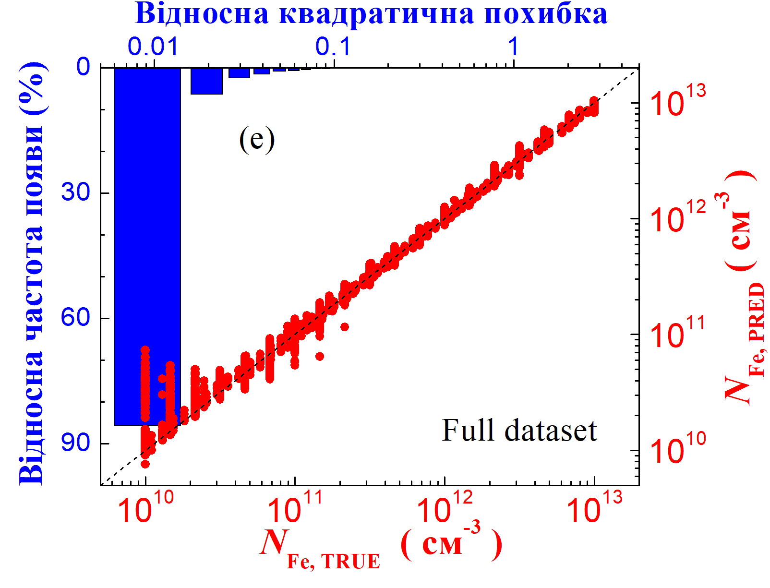

Рис. 4.9 Результати прогнозування моделі на наборах даних T-altered (а), d-altered (б), B-altered (в), Fe-altered (г), All-altered (д) та на повному наборі (Full dataset) (е) (червоні точки). Сині стовпчики представляють гістограми SRE.

**4.3 Апробація моделей на експериментальних ВАХ**

Здатність ГНМ передбачати була перевірена на реальних КСЕ, які були описані в розділі 2. Концентрація заліза в базі КСЕ для цих зразків дорівнювала (2,0 ± 0,4) та (6,7 ± 0,7) відповідно.

Темнові ВАХ зразків вимірювалися при температурах 300, 320 і 340 К. Вимірювання були проведені після 48-годинної витримки структур в темряві при кімнатній температурі (випадок «FeFeB»), а також відразу після інтенсивного освітлення структур галогенною лампою (випадок «Fe»). Після цього проводилася апроксимація отриманих кривих відповідно до рівняння 2.12 та визначили з них , , . Результати вимірювань та апроксимації наведено на рис.4.10 та в Таблиці 4.5. Варто зазначити, що для реальних ВАХ, на відміну від змодельованих, впливом послідовного і шунтуючого опорів не можна знехтувати.

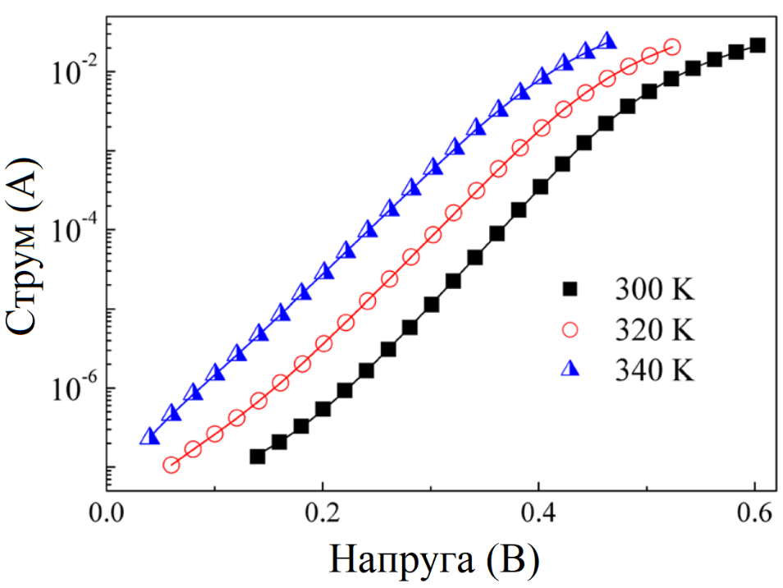

Рис. 4.10 ВАХ, виміряні при 300 К, 320 К і 340 К для зразка з (2,0 ± 0,4) . Позначки — це експериментальні результати, а суцільні лінії — криві, апроксимовані згідно з рівнянням (2.12).

Таблиця 4.5 Результати апроксимації реальних ВАХ та передбачень ГНМ

|  |  |  |  |  |  |  |  |  |  |  |
| --- | --- | --- | --- | --- | --- | --- | --- | --- | --- | --- |
| Зразок | *N*Fe,MEAS, 1012 cм-3 | *Т*, К | *n*FeFeB | RSH, FeFeB,Ом | *n*Fe | RSH, Fe,Ом | *N*Fe,PRED, 1012 cм-3 | | | |
| ГНМFeFeB | | ГНМFeFeB-Fe | |
| трен. | повн. | трен. | повн. |
| 1 | 2,0±0,4 | 300 | 1,214 | 1,6⋅106 | 1,195 | 1,4⋅106 | 3,9 | 2,8 | 3,0 | 2,0 |
| 320 | 1,204 | 8,6⋅105 | 1,148 | 8,0⋅105 | 6,6 | 1,9 | 16 | 19 |
| 340 | 1,118 | 4,3⋅105 | 1,111 | 4,3⋅105 | 3,8 | 1,2 | 89 | 574 |
| 2 | 6,7±0,7 | 300 | 1,223 | 2,9⋅106 | 1,222 | 2,6⋅106 | 8,9 | 5,6 | 15 | 11 |
| 320 | 1,183 | 1,7⋅106 | 1,182 | 1,7⋅106 | 1,2 | 0,4 | 10 | 32 |
| 340 | 1,138 | 1,3⋅106 | 1,173 | 1,3⋅106 | 9,8 | 1,7 | 26 | 411 |

Величини факторів неідеальності, що були визначенні з експериментальних кривих та параметрів зразків, були використані як вхідні дані для та , які були попередньо натреновані або на тренувальному або на повному наборі даних. Результати передбачень наведені в Таблиці 4.5.

Перш за все, слід зазначити, що, незважаючи на використання не складної методики моделювання, прогностична здатність моделей знаходиться на задовільному рівні. Зокрема, прогнози моделі відрізнялися від виміряних лише в декілька разів. Для першого зразка, використовуючи модель , що була натренована на повному наборі даних, похибка передбачень не перевищувала 40%.

Також слід зазначити, що результати, отримані під час експериментальної перевірки, підтверджують тенденції, виявлені в результаті аналізу змодельованих ВАХ. Зокрема, точність прогнозування зменшується при і концентраціях заліза, близьких до верхньої межі досліджуваного діапазону (). Крім того, величина рівня легування бази КСЕ () не використовувалася при створенні тренувального набору розмічених даних, однак використовувалася в тестовому наборі B-altered. З результатів, що наведені в Таблиці 4.5, можна зробити висновок про високу якість передбачення , яка була натренована на повному наборі даних, особливо якщо порівнювати з випадком використання тільки тренувального набору для навчання моделі. Цей факт підтверджує зроблений раніше висновок про важливість тренування ГНМ з тими значеннями , які будуть використані під час тестування моделей.

З іншого боку, модель у більшості випадків демонструвала гірші результати, ніж . Існує кілька можливих причин такого результату:

1. Використання двох значень фактора неідеальності підвищує чутливість моделі до спрощень, закладених у процесі моделювання (зокрема, до впливу процесів, які не враховувалися під час моделювання, наприклад, появи послідовного та шунтуючого опорів).

2. З експериментальної точки зору, визначення є більш складним завданням, ніж визначення . Зокрема, для проведення вимірювань ВАХ після інтенсивного освітлення було необхідно витримати зразок протягом близько 100 секунд. Цей інтервал забезпечував стабілізацію температури зразка після нагріву, індукованого світлом, та дозволяв виконати точні вимірювання струму і напруги.

Водночас, відповідно до літературних даних, характерний час утворення пари FeB при *T* = 340 К та становить близько 600 с. Отже, за таких умов неможливо вважати, що отримане значення фактора неідеальності відповідає повністю дисоційованому стану пари FeB. Таким чином, попри потенційно вищу точність прогнозування моделі її практичне використання ускладнюється низкою обмежень.

**Висновки до розділу 4**

1. Був розроблений машинно-орієнтований підхід для швидкої оцінки концентрації заліза у КСЕ на основі фактора неідеальності, температури, товщини бази та рівня легування. Моделі, що були представлені в розділі, були випробувані з використанням характеристик реальних КСЕ.

2. Було налаштовано дві моделі ГНМ: , що мала 4 вхідні параметри - , , , та , яка мала 5 вхідних параметрів - , , , , . Для налаштування була використання 10-ти кратна перехресна перевірка та комбінований підхід до підбору гіперпараметрів (grid search та random search).

3. Показано, що найнижчі похибки прогнозування досягаються при високому рівні легування, низькій температурі та використанні обох факторів неідеальності. Середня відносна квадратична похибка не перевищує 10% для більшості тестових вибірок, а коефіцієнт детермінації перевищує 0,98 у найбільш репрезентативних випадках. Отримано, що найбільші похибки спостерігаються у випадках низьких концентрацій бору та високих температур (), що пов’язано зі зменшенням внеску власної рекомбінації за механізмом ШРХ у фактор неідеальності.

4. Під час перевірки методики на реальних ВАХ було показано, що тренувати ГНМ треба на значеннях , що відповідають рівню легування досліджуваних структур.

Основні результати даного розділу представленні в роботах [ProgressInPhotovoltaics_2022_Q1], [ECRES_2021_Istambul]. Додаткові матеріали до цього розділу, що включають: таблиці значень параметрів моделювання для тренувального та тестових вибірок та залежності MSRE від для тестових наборів даних, можна знайти за посиланням [https://github.com/Zavhorodnii-Oleksii/supplementary_materials_for_thesis/blob/main/Додаткові%20матеріали%20до%20Розділу%204.pdf] .